อุปกรณ์สาธิตวงโคจรของวัตถุ

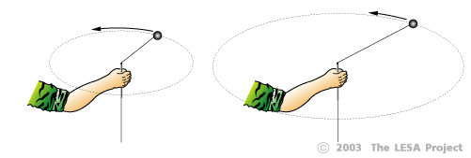

วัตถุประสงค์: ใช้สำหรับสาธิตความสัมพันธ์ระหว่างระยะห่างจากจุดศูนย์กลาง และคาบวงโคจรของวัตถุ

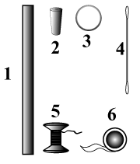
รายการอุปกรณ์:
- ท่อร้อยสายไฟ ขนาด 2 หุน (เล็กที่สุด) ยาว 6 เซนติเมตร
- จุกยางเบอร์ 3 จำนวน 1
- ห่วง ขนาดเส้นผ่านศูนย์กลาง 1 นิ้ว
- ไม้สำลีปั่นหู (Cotton brush)
- เชือกไนล่อน เส้นเล็ก ยาว 1 เมตร
- เทปพันสายไฟ หรือ เทปใส

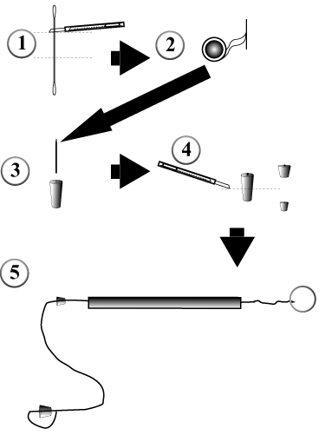
วิธีการประกอบ:
- ใช้มีดตัดก้านไม้ปั่นหูให้ได้ขนาดความยาวประมาณจุกยาง (ตัดส่วนของพันสำลีทิ้งไป)
- พันเทปพันสายไฟ หรือเทปใส รอบแกนไม้ปั่นหู ให้หนาเท่ากับรูของจุกยาง
- นำแกนไม้ปั่นหูที่พันเทปใส สวมเข้ากับรูของจุกยางให้แน่น
- ใช้มีตัดแบ่งครึ่งจุกยาง ดังรูป
- นำเชือกมัดเข้ากับจุกยางส่วนบน และร้อยเข้ากับจุกยาง ส่วนล่างของท่อร้อยสายไฟ และห่วง ดังรูป
- อุดจุกยางส่วนล่าง เข้ากับ ท่อร้อยสายไฟ

